Simposio de Educación Nov. 1/2019
Conservación de las Aves y su Entorno

Es una instancia para compartir proyectos ambientales, de conservación de las aves para generar lazos con personas que se relacionan en la misma área a nivel internacional.

Objetivo
Reunir a personas de diferentes disciplinas que realicen estudios científicos y/o actividades combinadas de educación ambiental y aves.

Requisitos
- Estar registrado en la IX Feria de Aves de Sudamérica.
- Diligenciar el formulario en su totalidad y enviarlo al correo educacion@birdfair.net
- Postular un proyecto que ayude a promover la conservación de las aves y su entorno.
- Preparar la ponencia para un máximo de 20 minutos en caso de ser seleccionado.

Cierre de postulaciones: Agosto 15, 18.00h
Notificación seleccionados: Agosto 17
Presentaciones: Noviembre 1, 13.30 a 19.00h
Centro de Convenciones – Punta del Este / Maldonado / Uruguay

Dirección del simposio
Carolina Yáñez Rismondo - Encargada Educación
IX Feria de Aves de Sudamérica – Colombia
educacion@birdfair.net

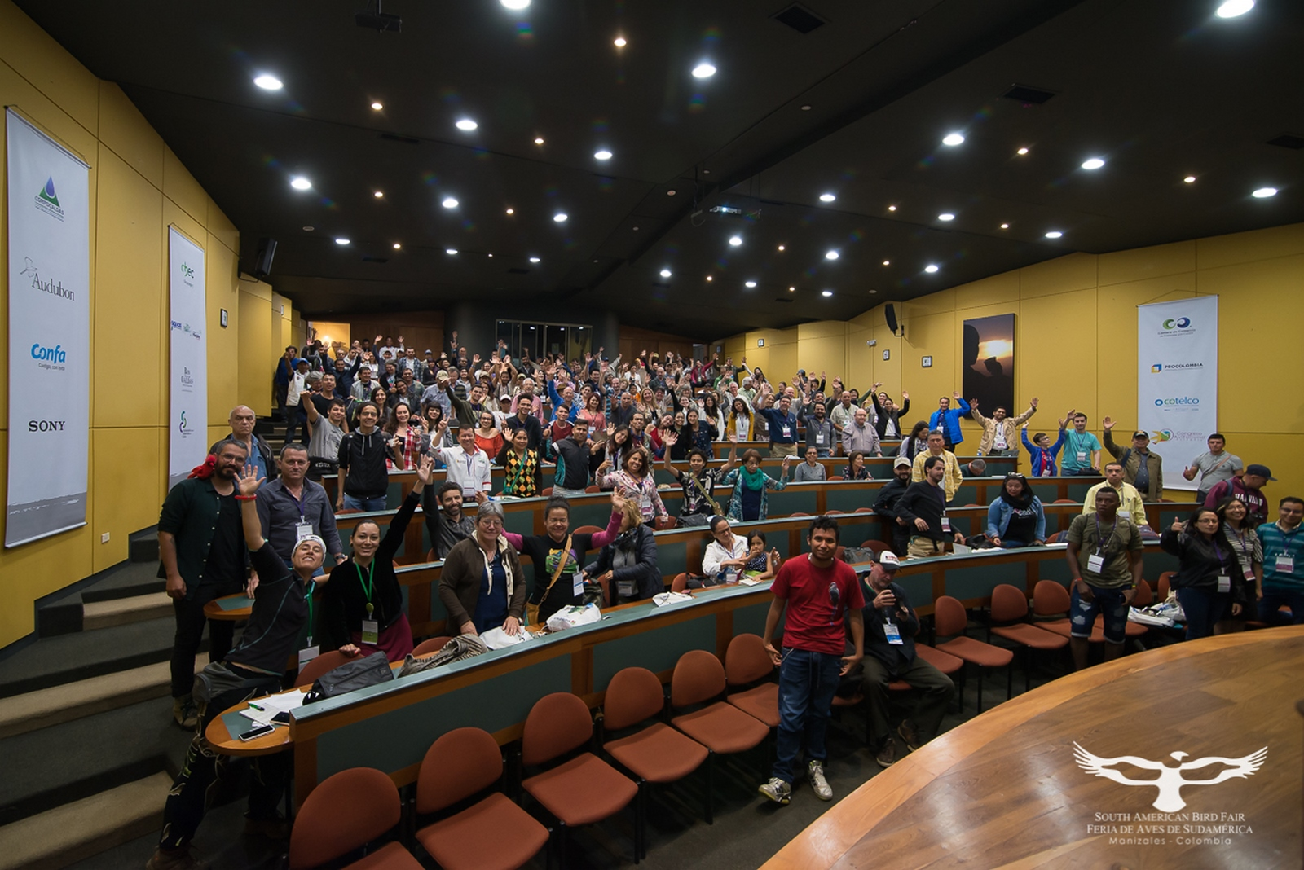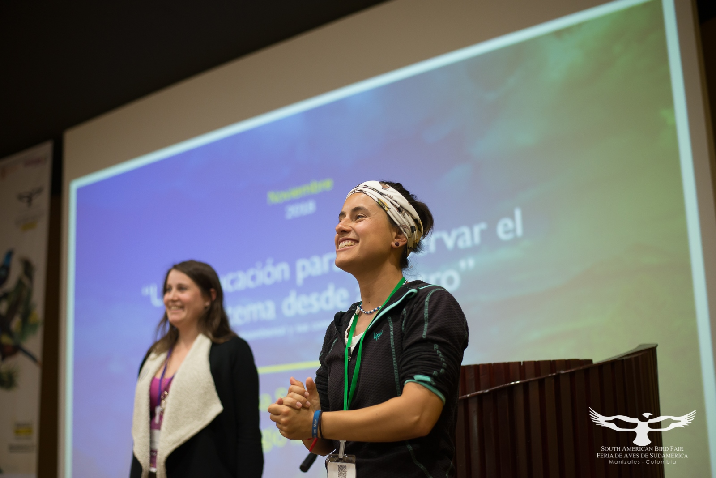

1. Título de la presentación

2. Nombre del expositor/País/Correo electrónico

3. Tema a desarrollar

4. Objetivos (general y/o específicos)
General:
Específicos:

5. ¿Este proyecto fue innovador, original, motivante? ¿Por qué?

6. Síntesis del trabajo (Donde se desarrolló el proyecto, se debe incluir cuantas personas fueron beneficiadas por proyecto ejemplo: X cantidad de alumnos, X cantidad de adultos etc.)

7. ¿Los objetivos fueron cumplidos?

8. ¿Qué desea lograr al presentar su trabajo en la IX Feria de Aves de Sudamérica, Uruguay?

9. Imágenes, página web, link de algún video del proyecto etc.

